INDICAÇÃO Nº 2882/2017

Indica ao Poder Executivo Municipal a limpeza, capinação, retirada de mato da área Pública, localizada entre a Rua Suíça e Rua Romênia no Jardim Europa.

Excelentíssimo Senhor Prefeito Municipal,

Nos termos do Art. 108 do Regimento Interno desta Casa de Leis, dirijo-me a Vossa Excelência para solicitar, por intermédio do Setor competente, que seja realizada limpeza, capinação, retirada de mato da área Publica, localizada entre as Ruas Suíça e Rua Romênia, no Bairro Jardim Europa.

Justificativa:
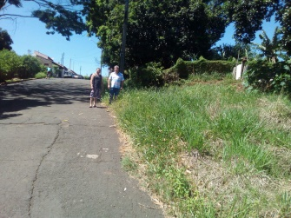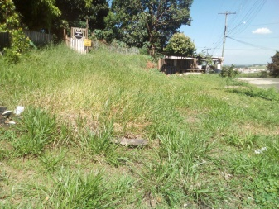
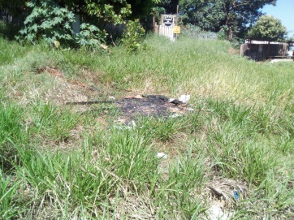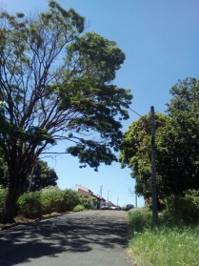
Fotos do local

Conforme solicitado pelos moradores daquele bairro, e verificando “in loco”, constatamos que a referida área Pública, está com muito mato alto. Dessa forma, há muitas reclamações dos munícipes pelo abandono e insegurança da área, e invasões de bichos peçonhentos em suas residências.

Plenário “Dr. Tancredo Neves”, em 17 de Março de 2017.

Paulo Cesar Monaro

Paulo Monaro

-Vereador Líder Solidariedade-

